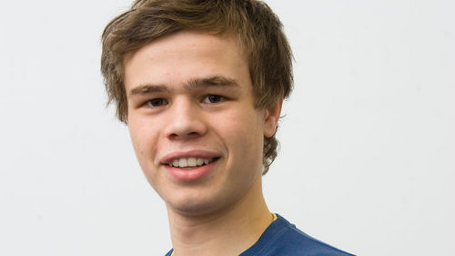
Talent Media spol. - herec
Ján Alžbetkin s kolegom Ivanom Kozákom ponúkajú

Herecký kurz pre deti a mládež.
Základom je bohatá skúsenosť, ktorú Ján Alžbetkin zožal v spoločnosti Televízia Markíza, kde účinkoval 5 rokov i v divadlách. O všetky tieto zážitky a poznatky z hereckého sveta sa chce podeliť s deťmi a mládežou akéhokoľvek veku.
Začiatok kurzu: 16.7.2012 – 17.7.2012
Koniec kurzu: 16.8. 2012 – 17.8. 2012
Ponúka dve až tri hodiny (120-180 min.) dva alebo tri krát do týždňa (po dohode aj v nedeľu).
Kurz bude obsahovať základne zložky herectva ako sú: pantomíma, reč tela, reč, pohybová zložka, herecké hry a improvizácie.
Koniec kurzu zavŕši malým divadelným predstavením pre rodičov a verejnosť.
Poplatok za kurz: 50 eur za celý kurz vrátane potrebných textov na tvorbu.
Záujemcovia sa môžu nahlásiť v budove obecného úradu do 10. júla alebo na kultura@liptovskateplicka.sk.

